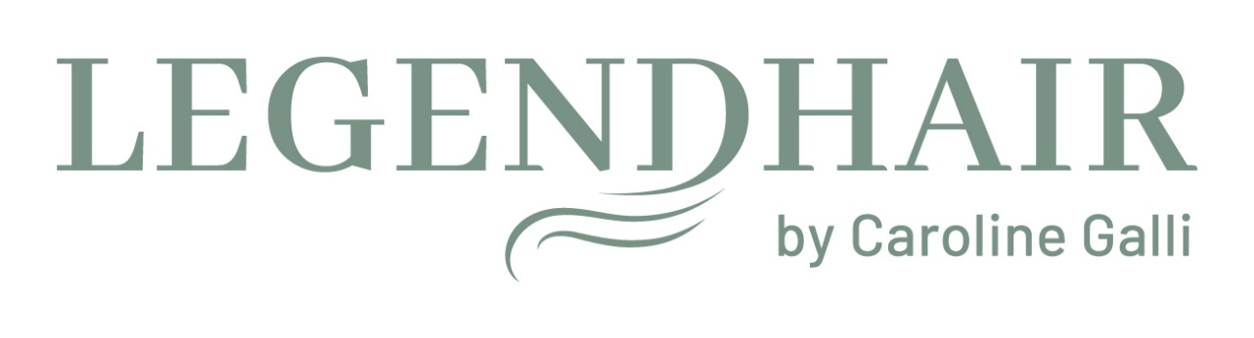
PREISLISTE PREIS

DAMEN
Waschen, Schneiden, Föhnen ab 90.00
Kurzhaarschnitt nachschneiden (4 Wochen) 69.00
Waschen, Schneiden ohne Föhnen ab 69.00
Waschen, Föhnen, Legen ab 49.00
Dauerwelle / Vollumenwelle mit WSF ab 167.00
Coloration ab 60.00
Mèches ganzer Kopf ab 85.00
Mèches ober Kopf ab 70.00
Haarkur ab 16.00
Blondieren ab 85.00
Ombre / Balayage ab 170.00
Remover (Farbabzug) ab 85.00
Aufsteckfrisuren nach Aufwand ab 75.00
Kerasilk Haar Strecken 280.00 360.00 460.00
Kopfmassage 16.00

BEAUTY
Wimpernfärben 19.00
Augenbrauenfärben 12.00
Wimpern & Brauen färben 29.00
Augenbrauen Zupfen 18.00

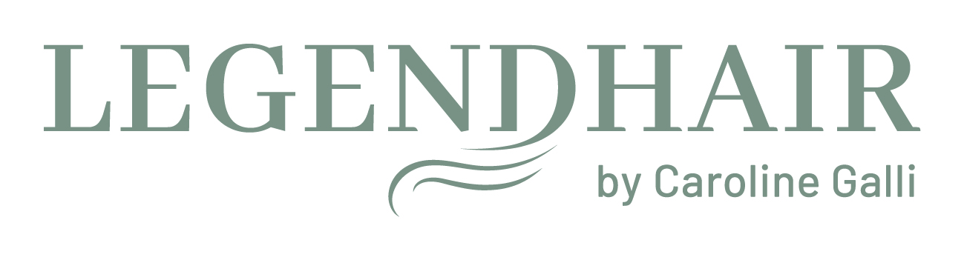

PREISLISTE PREIS
HERREN
Waschen, Schneiden, Föhnen 53.00
Schneiden ohne Waschen 49.00
Kranzhaarschnitt 40.00
Bartschneiden 25.00
Rasieren 40.00
Coloration ab 55.00
Mèches nach Aufwand ab 51.00
Bleichen ab 65.00
Maschinenschnitt 38.00
Kerasilk Haarstrecken ab 280.00

KINDER PREIS
0-2 Jahre 21.00
3-5 Jahre 25.00
6-9 Jahre 33.00
10-12 Jahre 36.00
13-15 Jahre (Boy) 43.00
13-15 Jahre (Girl) ab 45.00

Farbtube 90ml 17.00 + Oxi 135gr. 6.00
Color Gloss + Oxi gesamt 160gr. =26.00

Liebe Kunden von Legendhair
Meine Arbeit ist ein Handwerk, das mit fairer Entlöhnung belohnt wird, welcher von den Preisen abhängig ist.

Alle Preise in CHF und inkl. MwSt. Die Preise verstehen sich als Richtpreise und können je nach Aufwand variieren.
Lehrlinge und Studenten erhalten 10% auf alle Dienstleistungen.

